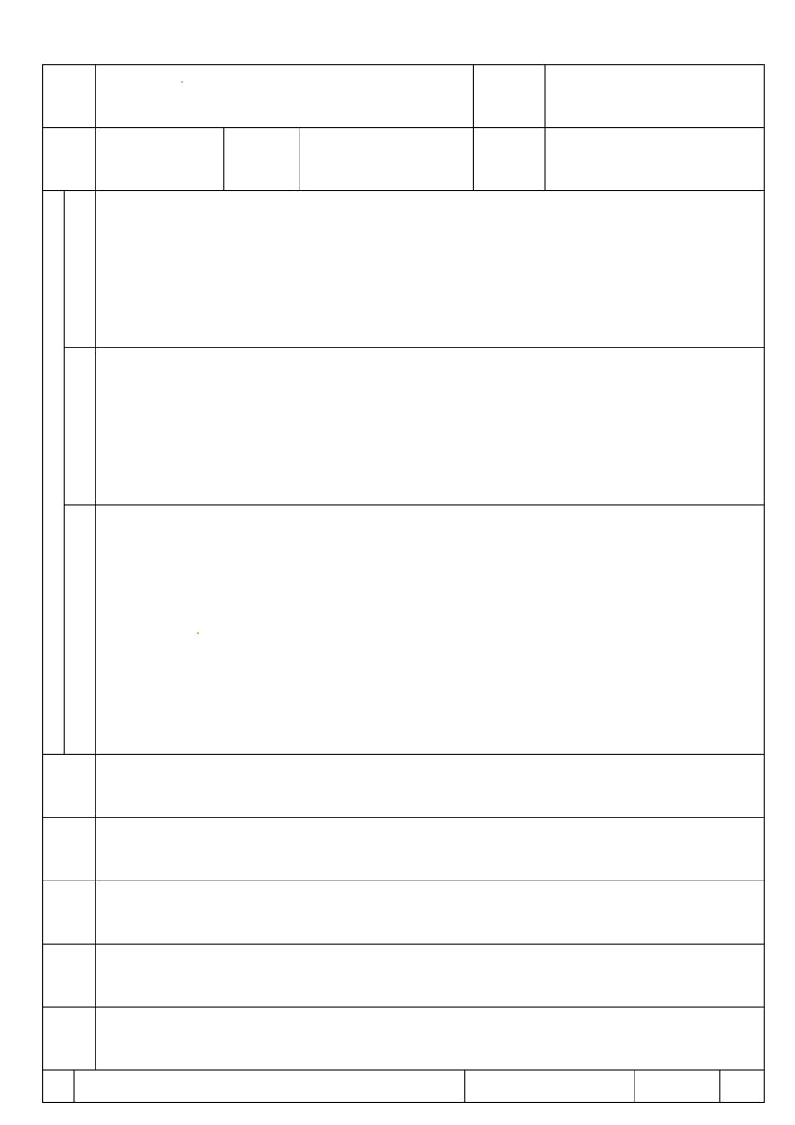
课 | 人教版三年级语文下册《语文园地八》我的发现、日 |  | 上课年
题 | 积月累 |  | 级
主备 |  | 副备教 | 上课时
教师 |  | 师 | 间
知
识
与 | 养成自觉区别形近字的好习惯，并且在自我发现中培养探究意识。
能
力
过
程
教与 | 积累成语、歇后语，培养积累语言的兴趣和习惯。
学方
目法
标情
感
态
度 | 培养积累语言的兴趣和习惯。
与
价
值
观
教学 | 完成练习,并能举一反三
重点
教学 | 完成练习,并能举一反三
难点
教具 | 多媒体课件
准备
教法 | 讲授法 | 谈话法讨论法
运用 | 讲授法 | 谈话法讨论法
学法 | 合作交流 | 自主探究
指导 | 合作交流 | 自主探究
环 |  | 教师授课内容 | 学生活动 | 达成目标Ppt

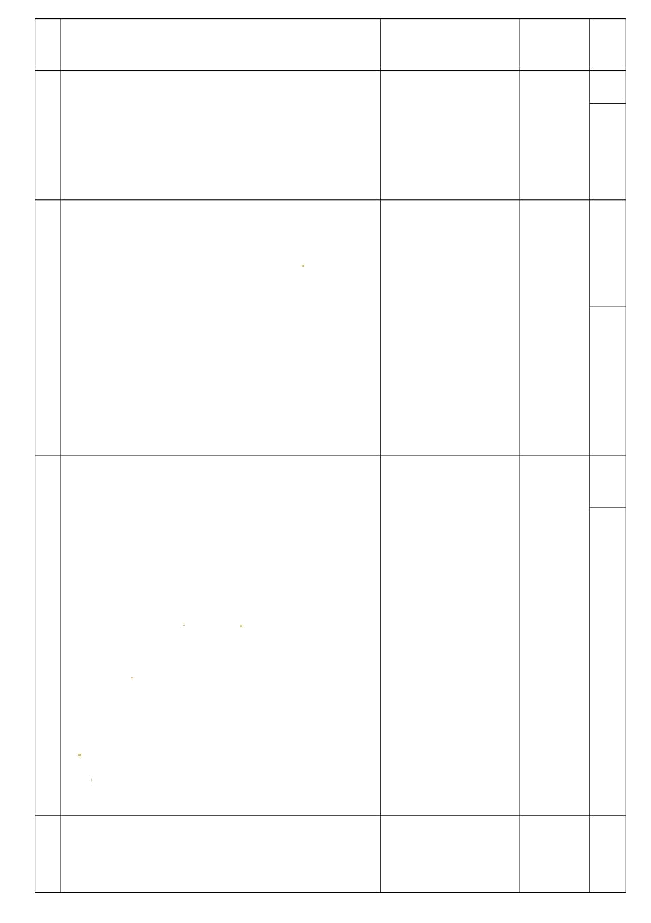  节 |  |  | 、时
 |  |  | 间
 | 一、复习导入，激发兴趣 |  | 1-2
导 | 同学们早就发现了，在我们的汉字中，有许多字 | 学生读词语指名读、 | 引入新
导 | 的字形相似，像一个家族中的兄弟姐妹一样，它们长 | 学生读词语指名读、 | 引入新
入 | 的字形相似，像一个家族中的兄弟姐妹一样，它们长 | 齐读 | 2分
入 | 的很像，你能区分出这些字哪儿长得不一样吗？你能 | 齐读 | 课
 | 的很像，你能区分出这些字哪儿长得不一样吗？你能 |  | 钟
 | 认准它们吗？
 | 二、自主读词，观察发现
 | 1.认真读词语，把词语读准确。 |  | 养成自
 | 2.仔细观察带点的字，看你能发现什么。 |  | 3-4
 | 2.仔细观察带点的字，看你能发现什么。 |  | 觉区别形
初 | 3.交流发现成果。 |  | 近字的好
步 | a.小组内互说，互相启发。 | 学生朗读词语；回答 | 习惯，并
探 | b.集体交流，引导学生联系字音、字义加以区别。 | 问题 | 且在自我
究 | 4．拓展延伸 |  | 10
究 | 4．拓展延伸 |  | 发现中培
 | （1）.你还知道那些字形相近的字？请学生写在 |  | 分
 | （1）.你还知道那些字形相近的字？请学生写在 |  | 养探究意
 | 黑板上，教师引导学生认真加以区别。 |  | 钟
 | 黑板上，教师引导学生认真加以区别。 |  | 识。
 | （2）.课下搜集形近字，装入识字袋中。
 | 三、日积月累和成语故事 |  | 5-1
 |  |  | 0
 | 读读记记

合1.读词语：自读──轮读──指名读。

作 | 2. | 想一想每一行词语的特点。 | 积累成
探 | a.第一行词语中有数字； |  | 语、歇后
究 | b.第二行词语的结构是ABAC式； |  | 语，培养
 |  | 学生朗读；背诵句子 | 10
引 | c.第三行词语的结构是AABB式； |  | 积累语言
 | d.第四行词语中有两个词意思相反。 |  | 分
导 |  |  | 的兴趣和
 | 3.仿照每组词语的特点，补充一些词语，比一比 |  | 钟
析 |  |  | 习惯。
疑 | 谁掌握的词语多。

- 请同学们课下收集词语，并按自己喜欢的方式或自己独创的归类方式建立词语分类夹。

环 | 学生学习过程（学生活 | Ppt
教师授课内容 | 达成目标 | 、时
节 | 动） | 间

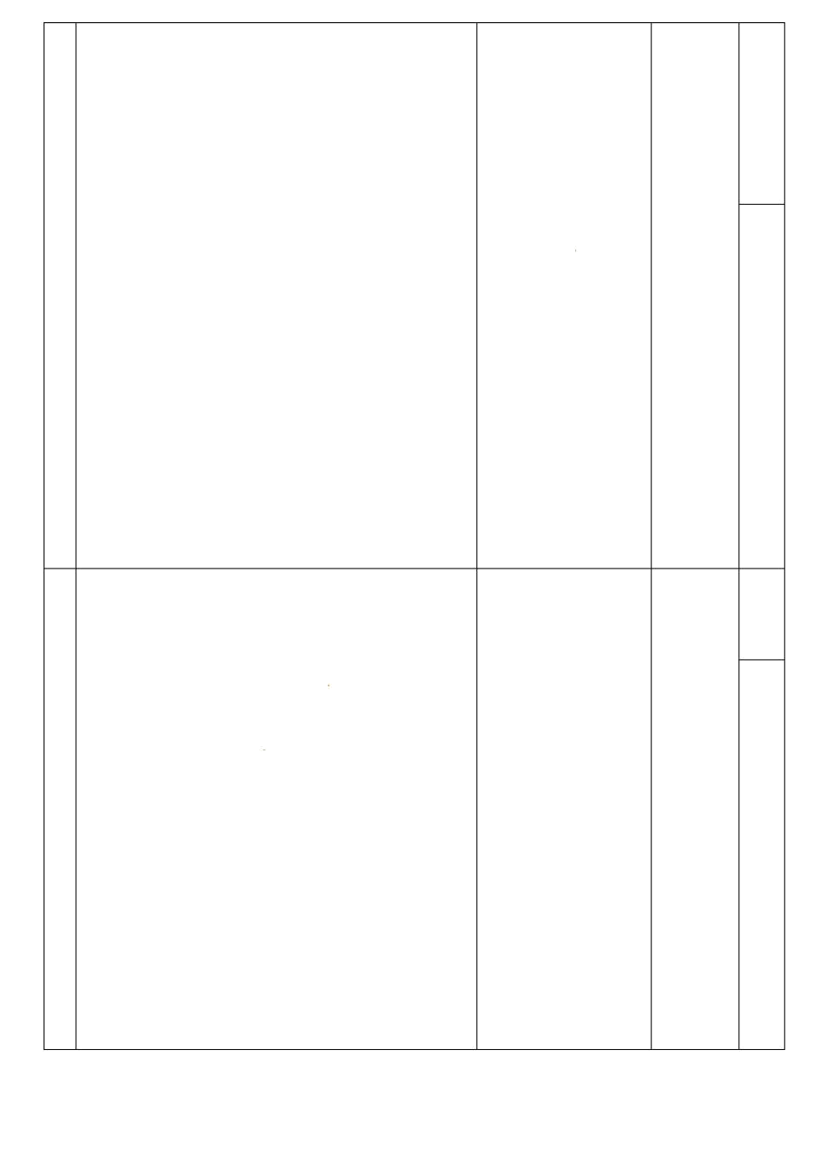
四、读读背背和成语故事

- 激趣导入。

在我们祖国语言文化宝库中，有两道独特的文化

 | 景观，那就是成语和歇后语。一个成语意蕴深刻的背
拓 | 后往往包含着一个有趣的故事，一句歇后语幽默隽永，
拓 | 其间又常常暗含着一个有趣的典故。下面我们就来一
展 | 其间又常常暗含着一个有趣的典故。下面我们就来一 | 积累成
展 | 个成语、歇后语大放彩。 | 积累成
学 | 小组合作，练习 | 语、歇后
 | 2.阅读歇后语和成语故事《画龙点睛》。
习 | 讲故事。 | 语，培养
 | a.自主阅读。
巩 | 成语故事、歇后语比 | 积累语言
 | b.小组合作，练习讲故事。
固 | 赛。 | 的兴趣和
训 | 3.成语故事、歇后语比赛。 | 习惯。
训 | a.宣布比赛规则：每组四人，按顺序排好号，根 | 习惯。
练 | a.宣布比赛规则：每组四人，按顺序排好号，根
练 | 据下面的内容集体商议解决，发言时不能再“打电话”
 | b.组织比赛：每组1号同学先来参加比赛。

- 总结比赛情况及结果。

- 拓展练习。

继续收集成语故事和歇后语典故。

一、填空
四（）（）方 | 七（）八（） | 成（）
上（）
人（）人（） | 诚（）诚（） | 惟（）
惟（）
零零（）（） | 结结（）（） | 郁郁（） | 巩固课堂
检
（） |  |  | 知识点；
测 |  |  | 学生回答并抄作业
异（）同（） | 大（）小（） | 南（） | 完成练
反 |  |  | 本
北（） |  |  | 习,并能
馈
二、歇后语 |  |  | 举一反三
周瑜打黄盖——
猪八戒照镜子——

诸葛亮唱“空城计”——

刘备借荆州——

张飞穿针——

11-

24

12

分

钟

25

- 分

钟
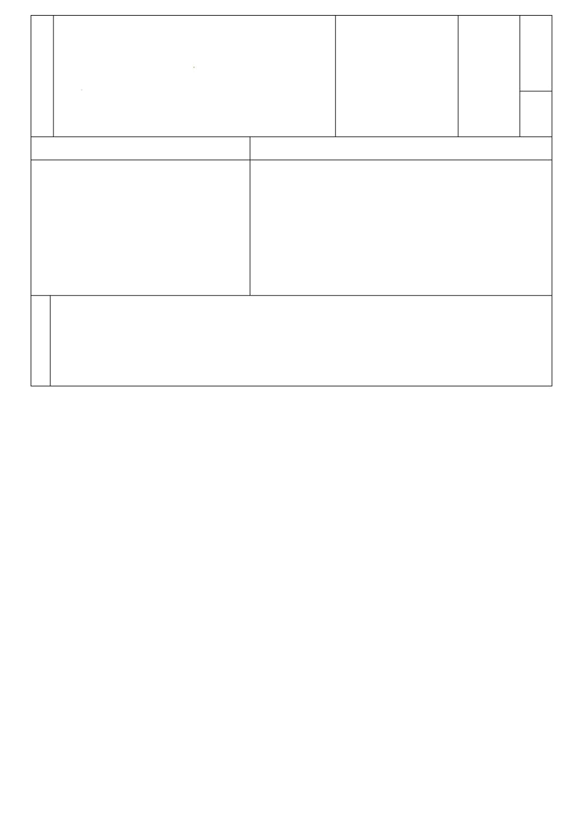

小今天我们学习了语文园地的一些内容，课后要去积

学生倾听反思
情感升华

结累词语、诗句，养成勤于积累的好习惯。

1分

钟

作业布置

板书设计

语文园地八

1.完成课堂练习。

2.背诵读读背背。

我的发现

读读背背

读读记记

成语故事《画龙点睛》

教

学

反

思

